ASSOCIAZIONE ZASTAVA – BRESCIA PER LA SOLIDARIETA’ INTERNAZIONALE ONLUS
Via F.lli Folonari, 20 – 25126 BRESCIA (c/o Camera del Lavoro ) TEL. 347.3224436 - 347.2259942 http://digilander.iol.it/zastavabrescia/ mail : zastavabrescia@gmail.com FB:www.facebook.com/ZASTAVABRESCIA
NOTIZIARIO NR. 3 / 2014
- RESOCONTO DEL VIAGGIO DI OTTOBRE A KRAGUJEVAC
- PROSSIME ATTIVITA’ ED EVENTI
- PROGETTI IN CANTIERE

IL VIAGGIO A KRAGUJEVAC
E’ giovedì 23 ottobre 2014, si parte da Brescia alla volta di Kragujevac dove consegneremo le quote delle adozioni a distanza relative al 2014: andranno a 56 fra bambine/i e ragazze/i , in certi casi già adulti.
Già, 15 anni sono passati su queste famiglie di lavoratori, su di noi che cerchiamo di dare loro quel conforto economico e solidale che non hanno avuto né dalle loro istituzioni né dalla comunità internazionale.
Oggi queste persone, a dispetto di tutte le dichiarazioni altosonanti su tutti i diritti umani, sono semplicemente oggetti, oggetti di conquista senza rischio e senza un gran che di impegno finanziario e professionale da parte di spregiudicati “ conquistadores “ senza scrupoli che li usano in cambio di salari irrisori e con condizioni di lavoro pessime, approfittando a piene mani delle loro passate esperienze lavorative e del loro bisogno di sopravvivenza.
Siamo in 6, lo scrivente, Alfredo, Francesca, Bruno, Dario e Beppe.
Il pulmino - come varie altre volte, messoci a disposizione dalla Associazione Pensionati e Volontari di Urago d’ Oglio - a Trieste fa dogana…..alla rovescia. E’ una maniera scherzosa per definire l’ immancabile incontro con Gilberto e, quasi sempre, Claudia, anch’essa volontaria di ferro dell’ Associazione Non Bombe Ma Solo Caramelle, che da anni ci aspettano a Fernetti o Duino per augurarci buon viaggio e per imbottire il nostro mezzo di sacchi di medicinali.
Già, perché anche questa è solidarietà concreta! In questi anni di sofferenze estreme di ogni tipo, abbiamo fornito centinaia e centinaia di chili di farmaci, prima, mancanti dalle farmacie serbe ( subito dopo i bombardamenti del 1999 ) e successivamente fornite a prezzi altissimi dal servizio sanitario serbo ormai quasi totalmente privatizzato. Spesso sono farmaci costosissimi, chemioterapici, antibiotici e via dicendo.
Da circa un anno, un medico del presidio sanitario Zastava andato in pensione, si è messo a disposizione del Sindacato Zastava per consigliare e distribuire a famiglie di lavoratori o disoccupati in condizione di estremo bisogno i medicinali che i gruppi che fanno rete con noi portano di volta in volta.
Una bella accoglienza da parte di Rajka, Goca, Ivana, Rajko, i sindacalisti e volontari del Sindacato Zastava che non incontravamo dal 2012, non avendo noi di Brescia effettuato il viaggio nel 2013.
Si fanno subito gli ultimi controlli alla lista degli affidi a distanza e si definisce il programma da svolgere nei due giorni della nostra permanenza.
Venerdì mattina iniziamo le attività affrontando il tema della situazione economica e sociale generale e locale con i sindacalisti, presso la sede del sindacato Zastava. Conosciamo già da tempo la condizione di estremo bisogno di moltissime famiglie di operai, di disoccupati, di anziani che fanno realmente fatica a mettere insieme il pranzo con la cena, a scaldarsi, a curarsi, a mandare i figli a scuola: questo avviene in uno Stato che fino a 15 anni fa non conosceva l’ indigenza diffusa!
All’ inizio della nostra avventura solidale, sia noi che le famiglie serbe di nostro riferimento, nutrivamo la speranza che presto sarebbe arrivata la ricostruzione che segue tutte le guerre, ma non avevamo messo in conto che quella contro la Serbia è stata un’ aggressione che faceva parte di una strategia ( iniziata con la dissoluzione della Jugoslavia ) molto ampia che aveva come obiettivo l’ isolamento politico e la distruzione dell’ apparato economico-industriale di quei paesi che venivano considerati non allineati agli interessi della parte ricca del pianeta, e la Serbia è stata la prima vittima di una lunga serie di questa strategia.
Nel corso dell’ incontro Rajko ci mostra dei dvd predisposti dal Sindacato che sintetizzano le attività svolte in tutti questi anni dalle varie Associazioni di solidarietà in collaborazione con il Sindacato Zastava. Quasi stupiti, ci rendiamo praticamente conto della grande quantità e qualità dei progetti realizzati. Ma quello che ogni volta stupisce maggiormente è che le ristrutturazioni delle scuole, dei centri sociali, degli ambulatori medici, delle sedi di associazioni che tutelano le persone portatrici di handicap vari, siano state realizzate con i fondi messi a disposizione da piccole associazioni come le nostre, utilizzando in molti casi il lavoro volontario delle persone – lavoratori e utenti – che fruiranno della struttura.
Gli ultimi progetti ultimati o in fase di completamento.
Alla fine dell’ incontro con il Sindacato, visitiamo la Scuola Primaria di Poskurice (frazione di Kragujevac) da poco ristrutturata, nella quale è stata allestita un’ aula per la scuola materna, grazie anche al contributo messo a disposizione dagli insegnanti della scuola materna “ Leonessa “ di Brescia. Molto gradita è stato la grande quantità di materiale scolastico che la scuola Leonessa ha raccolto e inviato, tramite noi, ai piccoli della scuola materna di Poskurice.
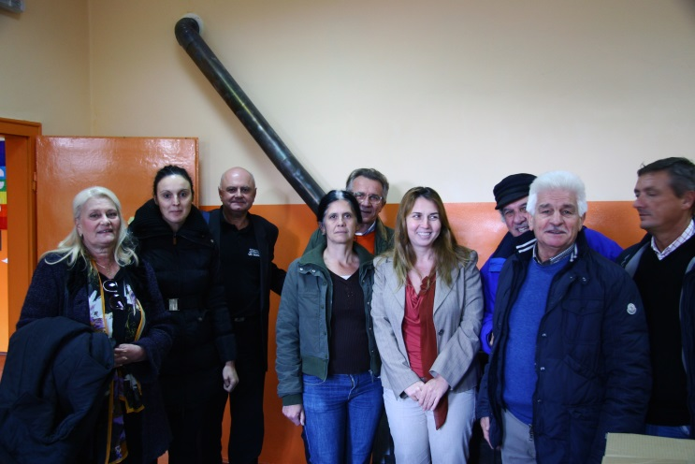 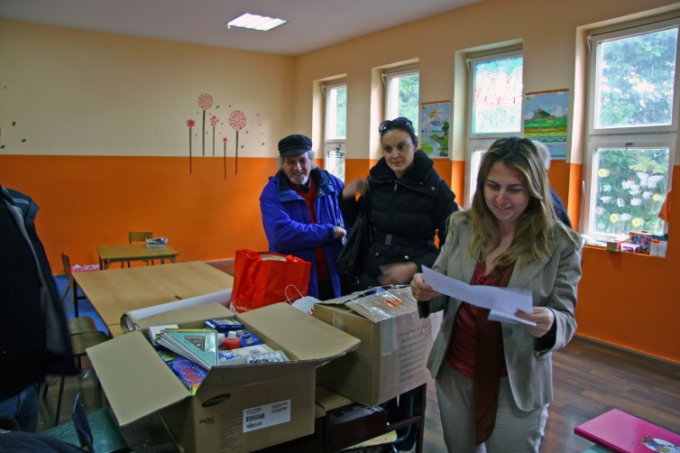FOTO DI GRUPPO CON VOLONTARI ZASTAVA, INSEGNANTI E SINDACALISTI LA CONSEGNA DEL MATERIALE DIDATTICO INVIATO DA SCUOLA LEONESSA
Altra visita molto importante è stata quella effettuata nel pomeriggio al Centro Polivalente di Desimirovac, nei pressi di Kragujevac. Era questa una vecchia struttura inutilizzata per mancanza di mezzi sufficienti a ristrutturarla. Raggiunto un accordo con il Comune di Kragujevac che ha preso in carico il rifacimento del tetto, abbiamo finanziato il rifacimento degli interni dove troveranno posto un ambulatorio medico, una vasta sala da adibire a varie attività giovanili, una farmacia nell’ interrato e forse altro ancora. E’ un intervento molto importante, parificabile a quello effettuato presso la Scuola Politecnica alcuni anni fa. I lavori sono già a buon punto e ci auguriamo che anche questa realizzazione riesca a fruire del contributo essenziale della Tavola Valdese, come è già avvenuto per altri progetti.
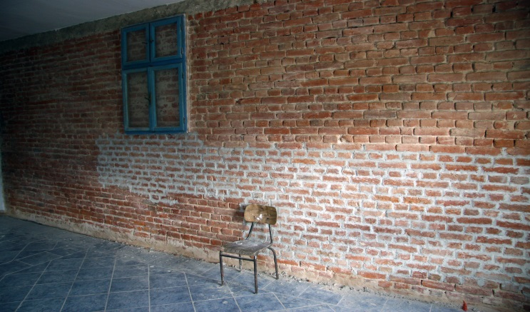 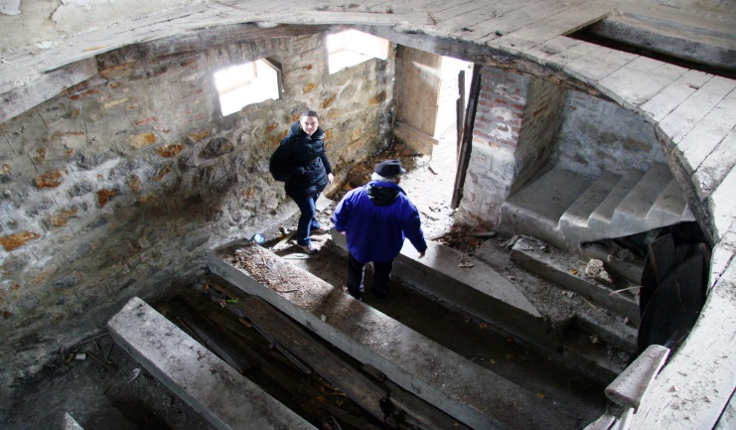 LA SALA PER LE ATTIVITA’ GIOVANILI L’ INTERRATO ( GIA’ CANTINA DELLE BOTTI DI ALCOOL)
I progetti da realizzare
Ultima visita della giornata è quella che ci ha portati alla Scuola Primaria di Botunje (periferia nord-est di Kragujevac) dove vi è l’ urgenza di costruire i servizi igienici che allo stato attuale versano in condizioni pessime. Anche questo progetto è stato preso in carico da Zastava - Brescia e NBMSC di Trieste e verrà realizzato prima dell’ inizio dell’ inverno.
Altri due progetti, in corso di verifica di fattibilità, si trovano in Bosnia, nelle aree colpite dall’ alluvione di maggio. Si tratta di due scuole primarie, una da ricostruire in alcuni ambienti, l’ altra necessita degli arredi scolastici distrutti dall’ alluvione. Una delegazione di NBMSC di Trieste si è recata pochi giorni fa a visitarle per poi prendere una decisione comune con la nostra Associazione.

L’ assemblea delle famiglie per la consegna della quota di adozione.
Sabato mattina, è il momento tanto atteso da tutti, da noi che possiamo incontrare e abbracciare genitori e figli, molti dei quali sono cresciuti – si può dire – avendo come tutori i nostri adottanti – famiglie, associazioni e organizzazioni sindacali della CGIL - . La sala non è più strapiena come lo era 10 anni fa, oggi il numero delle adozioni è diminuito, comprensibilmente, sotto la scure della crisi che ha colpito molto il nostro paese e ha prodotto un calo della sensibilità verso i temi della solidarietà internazionale.
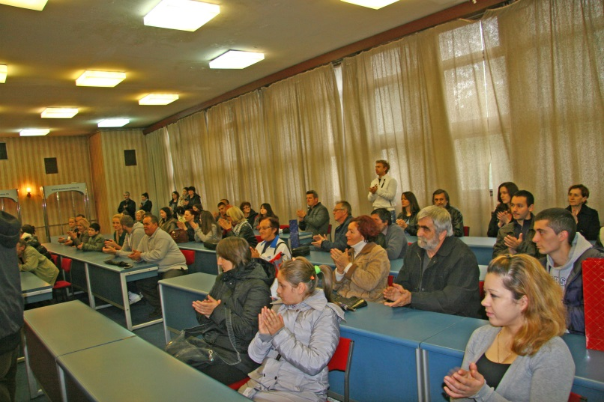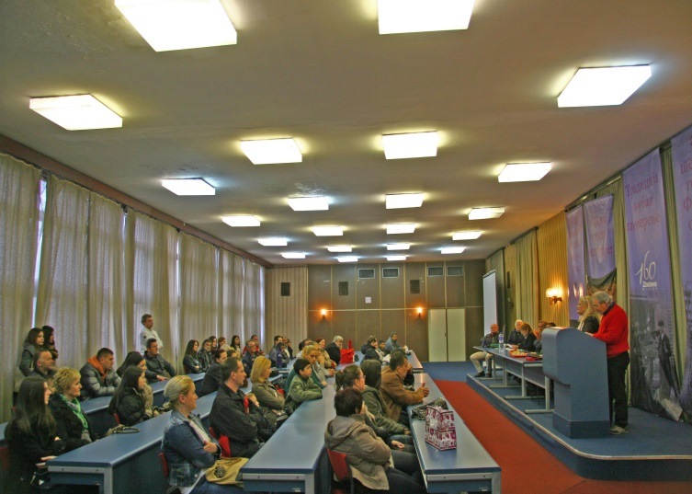
L’ ASSEMBLEA DURANTE LA CONSEGNA DELLE QUOTE DELLE ADOZIONI
Molti giovani continuano ad essere sostenuti nonostante la non più tenera età, grazie alla decisione degli adottanti che generosamente e con tanta comprensione hanno deciso di continuare il loro sostegno pur avendo ultimato gli studi ma che si trovano senza lavoro e con una situazione familiare complessivamente molto precaria, a causa del non lavoro dei genitori o di gravi malattie che hanno colpito componenti della famiglia. L’ Associazione Zastava-Brescia, che negli ultimi anni ha iniziato a sostenere progetti di solidarietà anche nei confronti di ragazzi e famiglie di Brescia che si trovano in una condizione di estrema difficoltà, ribadisce il proprio impegno nei confronti delle famiglie di Serbia, vittime incolpevoli delle volontà di dominio dei potenti che hanno distrutto il loro futuro, invita a continuare a sostenere ed anche estendere con nuovi affidi, il progetto delle adozioni a distanza che rappresentano il mezzo più diretto di aiuto nei casi più gravi di precarietà.
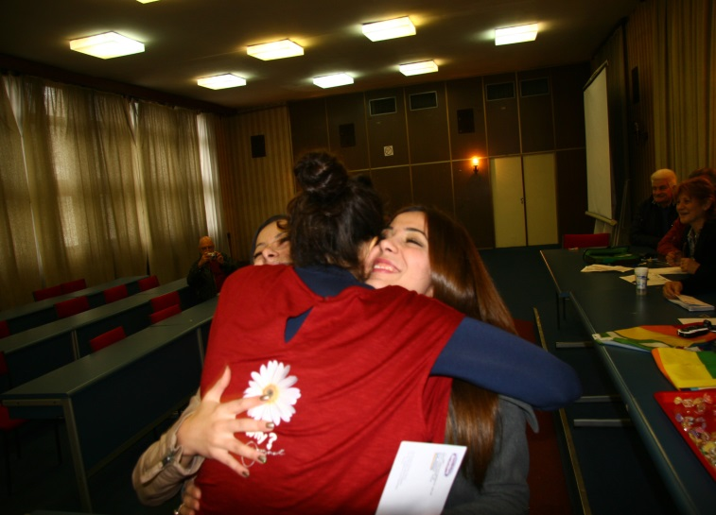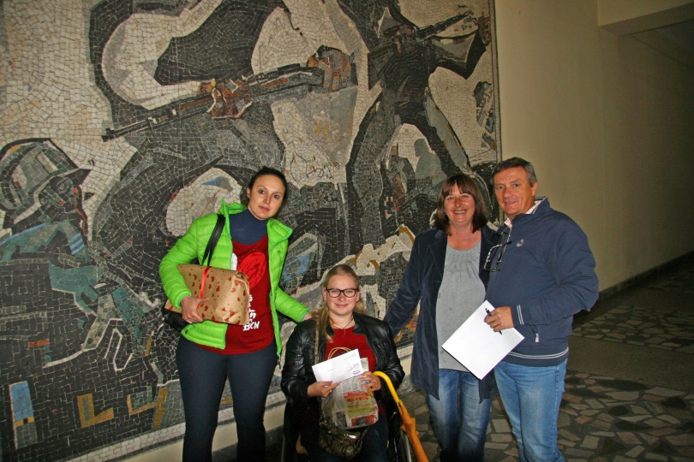
INCONTRI APPASSIONATI
Il 5 per mille percepito
E’ arrivato, con un po’ di ritardo, ma è arrivato, in data 28 ottobre 2014 c’ è stato accreditato l’ importo di € 5018,88 . Esso rappresenta per la nostra Associazione un contributo molto importante che ci consente di realizzare vari progetti.
Un ringraziamento doveroso va a tutti coloro che hanno manifestato così la loro fiducia nelle nostre attività. Sono ancora molte le persone che non esprimono alcuna preferenza con il 730/Unico e sarebbe importante se ogni associato o simpatizzante facesse uno sforzo per raggiungere il maggior numero possibile di amici e conoscenti e convincerli ad effettuare la scelta della destinazione del 5 per mille a favore della nostra Associazione. Questo ci consentirebbe di ampliare le nostre attività e di sostenere ed ampliare con sicurezza le scelte che operiamo.
La Tenda dei Popoli
Alcuni importanti cambiamenti sono stati decisi dal gruppo che organizza ogni anno questo importante ed atteso evento. Essa quest’anno infatti si svolgerà all’ interno della Sala Pia Marta, in via San Faustino, praticamente nello stesso luogo dove è stato posizionato il tendone che per tanti anni l’ ha ospitata, nei giorni di Sabato 6, Domenica 7, Lunedì 8 dicembre 2014. L’ alto costo della struttura e l’ impegno che richiedeva la sua gestione ( turni di vigilanza, condizioni climatiche sfavorevoli ) hanno consigliato l’ utilizzo della storica sala che offrirà comunque lo stesso interessante scenario delle bancarelle che propongono i prodotti delle comunità dei paesi presso i quali sono attivi progetti di solidarietà da parte delle varie associazioni presenti in sala.
Anche quest’ anno verrà realizzata la bella iniziativa del pranzo etnico che si terrà presso la sala dell’ oratorio di San Faustino lunedì 8 dicembre alle ore 13 (costo € 15 ).
L’ Assemblea dell ‘ Associazione Zastava-Brescia
Anche questo consueto evento cambierà luogo quest’ anno, si svolgerà infatti presso la Sala “ Consulte “ della Casa delle Associazioni, in via Cimabue nr.16 ( piano terra della Torre Cimabue ) a San Polo, sabato 20 dicembre 2014 alle ore 15,30.
Come le precedenti assemblee, essa è prevista dallo statuto che regola le attività delle associazioni onlus e consiste nell’ esposizione e nell’ analisi da parte degli associati dei progetti futuri per poi arrivare ad un bilancio preventivo delle attività da intraprendere o continuare nel 2015.
Visto il periodo in cui si svolge, è un gradito momento di incontro tra le persone che sostengono con le adozioni e le donazioni le attività dell’ Associazione ed anche l’ occasione per scambiarsi gli auguri di buone feste.
La riunione si concluderà con un piccolo rinfresco e l’ aperitivo di rito.

